|  |  |
| --- | --- |
|  | **Laporan Praktikum Algoritma dan Pemrograman**  Semester Genap 2023/2024 |

|  |  |
| --- | --- |
| **NIM** | **71230982** |
| **Nama Lengkap** | **Rainie Fanita Chrisabel Hadisantoso** |
| **Minggu ke / Materi** | **01 / Pengantar Python** |

**SAYA MENYATAKAN BAHWA LAPORAN PRAKTIKUM INI SAYA BUAT DENGAN USAHA SENDIRI TANPA MENGGUNAKAN BANTUAN ORANG LAIN. SEMUA MATERI YANG SAYA AMBIL DARI SUMBER LAIN SUDAH SAYA CANTUMKAN SUMBERNYA DAN TELAH SAYA TULIS ULANG DENGAN BAHASA SAYA SENDIRI.**

**SAYA SANGGUP MENERIMA SANKSI JIKA MELAKUKAN KEGIATAN PLAGIASI, TERMASUK SANKSI TIDAK LULUS MATA KULIAH INI.**

**PROGRAM STUDI INFORMATIKA  
FAKULTAS TEKNOLOGI INFORMASI  
UNIVERSITAS KRISTEN DUTA WACANA  
YOGYAKARTA  
2024**

# BAGIAN 1: BAHASA PEMROGRAMAN PYTHON

Pertemuan praktikum pertama ini bertujuan untuk menginstall, menuliskan, menjalankan, mencari bug dan memperbaikinya dalam Python dengan menggunakan Python interaktif (Jupyter Notebook, Anaconda, Google Co-Lab, dll). Praktikum ini menggunakan media komputer maupun laptop dengan Windows atau Linux, package-package Python, web browser, terminal, command prompt dan editor Python(Visual Studio Code, PyCharm, Spyder, dll).

## **PYTHON**

Python merupakan bahasa pemrograman tingkat tinggi ter-interpreted namun mudah dipahami dan dipelajari. Python memiliki aturan bahasa pemrograman yang sederhana dan jelas, sehingga mudah untuk dipelajari oleh pemula. Meskipun sederhana, Python mendukung Object Oriented Programming dan memiliki sifat yang dinamis. Bahasa pemrograman. Selain itu ada banyak sarana Python yang memudahkan dalam menyusun program Python, seperti Python interaktif. Oleh sebab itu bahasa Python dipilih sebagai bahasa pemrograman yang dipelajari dalam mata kuliah Praktikum Algoritma dan Pemrograman.

Figure 1. Logo Python

Sebagai contoh perbandingan bahasa pemrograman Python dengan bahasa-bahasa pemrograman lainya dengan menampilkan kalimat “Hello World!”. Dapat disimpulkan bahwa Python memiliki aturan yang lebih sederhana dari bahasa-bahasa lainnya:

1. Bahasa Pemrograman Java:

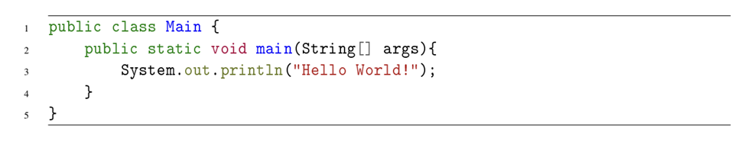

Figure 2. Hello World! dalam Java

1. Bahasa Pemrograman C :

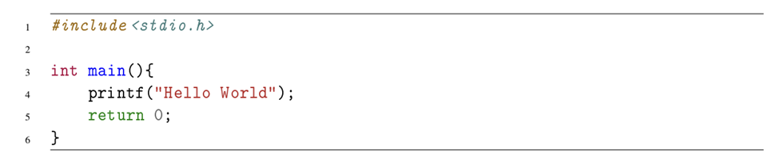

Figure 3. Hello World! dalam C

1. Bahasa pemrograman Python:

Figure 4. Hello World! dalam Python

Selain kesederhanaan bahasa pemrograman Python, masih ada banyak hal-hal yang menjadi alasan mengapa bahasa pemrograman Python dipelajari dalam praktikum ini:

1. Library utama yang dimiliki dan dikembangkan Python memiliki berbagai database yang menyangkup berbagai permasalahan dan dapat digunakan dengan sederhana.
2. Selain itu, Python juga merupakan bahasa pemrogramaan open source, sehingga ada banyak sumber-sumber data dari pihak ketiga yang melengkapi kebutuhan bahasa pemrograman Python.
3. Open source membuat Python dapat diakses secara gratis dan dengan kemudahan untuk menginstall.
4. Dengan Python interaktif, user dapat menulis coding dan mengambil source dari internet dengan mudah, serta mendapatkan hasil secara langsung.

Namun, tentu saja tiap bahasa pemrograman juga memiliki berbagai kekurangannya masing-masing, beberapa kekurangan Python adalah:

1. Untuk menjalankan bahasa pemrograman Python diperlukan memori cukup banyak. Hal ini disebabkan oleh Python yang adalah bahasa pemrograman interpreted
2. Karena itu juga, proses pemrograman bahasa Pytho juga cenderung lebih lambat dari bahasa pemrograman lainnya.
3. Seiring berkembangnya Python, banyak source dari pihak ketiga yang tidak compatible dengan versi terbaru Python.
4. Saat ini Python belum memadai aplikasi mobile untuk android maupun IOS.

Untuk menginstall Python, pengguna IWndows dapat mencari di browser internet masing-masing dan menginstall file Python dengan versi yang diinginkan. Kemudian, pengguna perlu menjalankan file Python yang telah di install.

Figure 5. Halaman Instalasi Python untuk Windows

Python dapat dijalankan di Terminal atau Console melalui Command Prompt dengan cara mengakses file .py yang telah dibuat. Namun cara ini memiliki kekurangan yaitu kita perlu mengetik line perintah satu persatu untuk memasuki mode interaktif. Pertama kita perlu memasuki folder dimana file python berada dengan command = **cd namafolder**. Kemudian baru kita dapat mengakses mode interaktif dengan command = **python namafile.py.**

Figure 6. Cara Menjalankan Python Interaktif di Terminal/Console

Untuk menulis kode diperlukan program editor. Dengan program editor yang canggih, user dapat dengan mudah menemukan kesalahan atau bug dan membetulkan bug tersebut (debugging). Beberapa program editor untuk bahasa pemrograman pemrograman Python antara lain:

• Visual Studio Code + Python Extension for Visual Studio Code (https://code.visualstudio.com/).

• PyCharm (https://www.jetbrains.com/pycharm/).

• Spyder (https://www.spyder-ide.org/).

• ActivePython (https://www.activestate.com/products/activepython/).

• IDLE (https://docs.python.org/3/library/idle.html).MATERI 2

Dalam menulis kode, kita perlu mengecek kebenaran kode yang kita tulis atau debugging dengan menggunakan program editor , contohnya Visual Studio Code + Python Extension for Visual Studio Code. Program menjalankan kode, editor memproses kode dan dengan otomatis menandai serta menampilkan kesalahan dalam kode. Kita hanya perlu memperbaiki kode yang salah sesuai dengan aturan sintaks Python dan menjalankan kode yang sudah benar kembali.

Figure 7. Tampilan Hasil Debugging di VS Code

## ANACONDA

Ada banyak program yang mendukung penggunaan bahasa Python, salah satunya adalah Anaconda. Anaconda adalah program untuk menyederhanakan penggunaan Python. Dalam Anaconda ada banyak program-program Python lainnya, salah satunya Jupyter Notebook. Jupyter Notebook digunakan sebagai sarana Python interaktif.

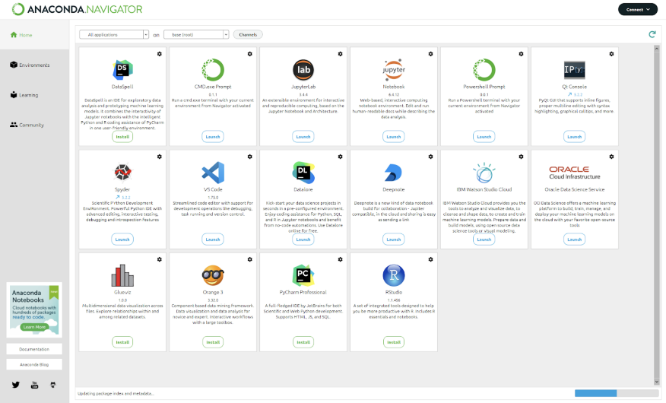

Figure 8. Logo Anaconda dan Tampilan Anaconda

## JUPYTER NOTEBOOK

Kita dapat menginstall Jupyter Notebook melalui command prompt **pip install jupyter notebook**. Selain itu Jupyter Notebook Lite juga dapat diakses melalui web browser untuk memudahkan penginstallan program.

Figure 9. Tampilan Jupyter Lite

Untuk menambahkan file Python interaktif baru tinggal meng-klik tomboh tambah (+) berwarna biru dibagian kiri atas

Figure 10. Cara Menambah File di Jupyter Lite

Kemudian pilih file notebook yang ingin kita gunakan yaitu Python (Pyodide).

Figure 11. Tampilan Pemilihan Jenis File di Jupyte rLite

Setelah memasuki file baru, tambahkan kotak code untuk mulai menulis kode yang diinginkan.

Figure 12. Tampilan dalam File Python Interaktif Jupyter Lite

# BAGIAN 2: LATIHAN MANDIRI

Pada bagian latihan mandiri ini, dosen membebaskan mahasiswa untuk menggunakan program yang memenuhi, seperti Jupyter, Anaconda, maupun Google Co-Lab. Oleh karena kemudahan dalam mempersiapkan program, saya memilih Google Co-Lab untuk mengerjakan latihan mandiri ini. Selain itu, Google Co-Lab dapat diakses dengan berbagai device , karena Google Co-Lab terhubung melalui email. Sehingga Google Co-Lab tidak hanya sebatas di laptop dan pc saja tetapi dapat diakses melalui handphone yang lebih praktis. Berikut langkah-langkah dalam menggunakan Google Co-lab:

1. Pertama, ketik Google Co-Lab di box pencarian Google.

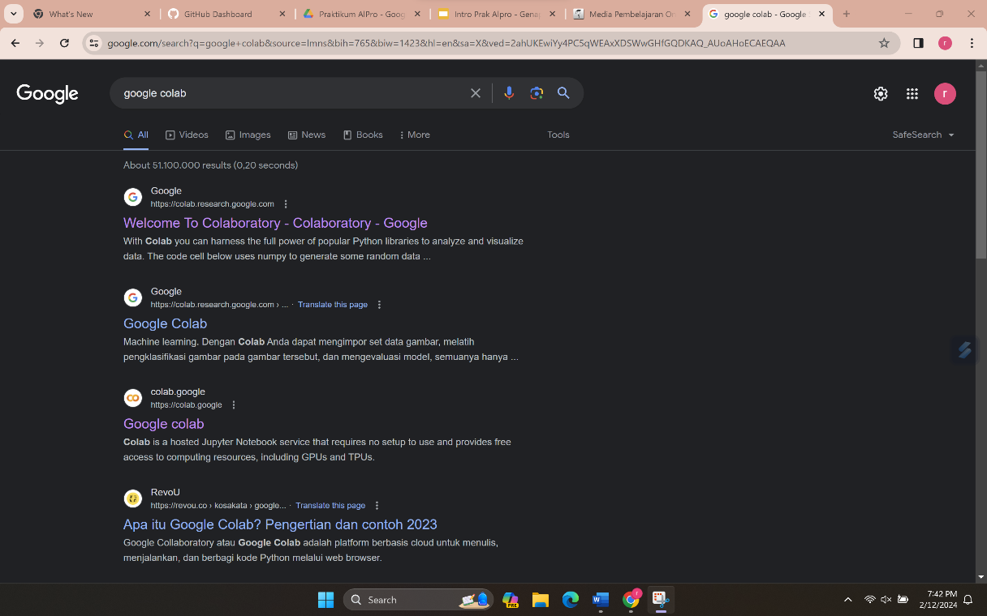

1. Pilih situs Google Co-Lab, kemudian lakukan Sign up menggunakan email.

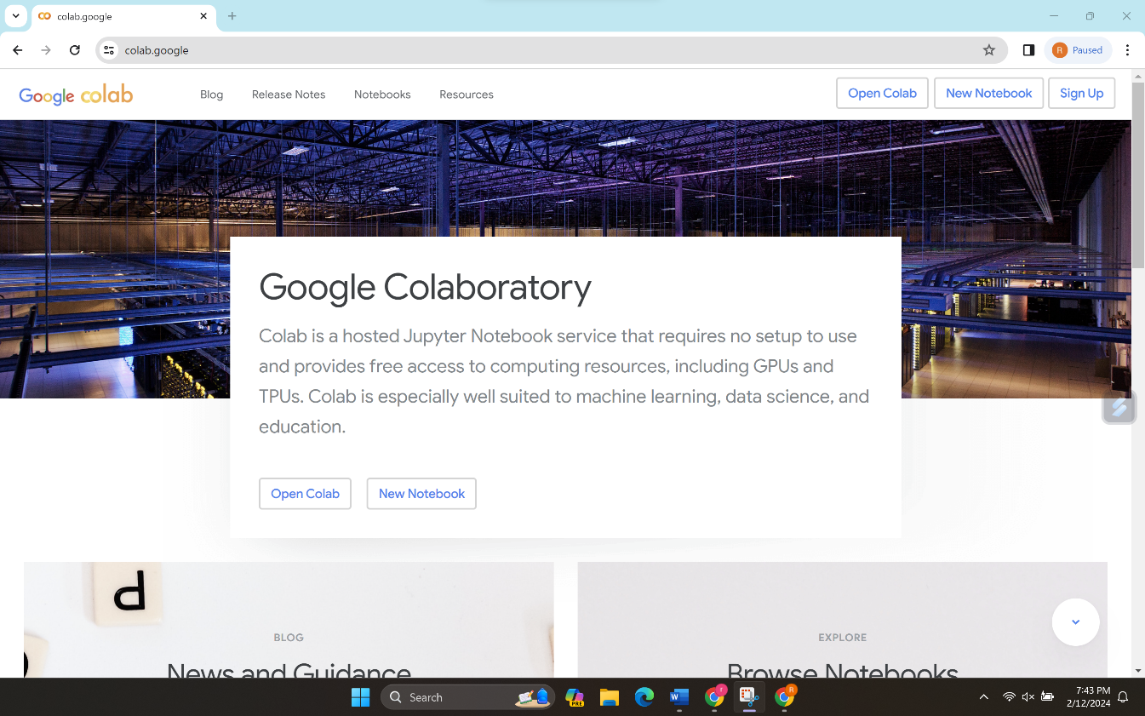

1. Setelah masuk, klik file dan tambahkan file baru untuk memulai program.

## SOAL 1.1

Latihan pertama ini mengarahkan mahasiswa untuk membuat sebuah Notebook baru dengan format: Nama lengkap (NIM). Lalu mahasiswa diminta untuk menulis ulang kode program yang telah diberikan dalam materi dan menjalankannya.

1. Source Code

1. Hasil Output

1. Penjelasan

Kode program yang diberikan untuk memberikan output berupa grafik perbandingan antara kurva nilai-nilai sin dan cos dalam rentang tertentu. Pertama, fungsi mengambil data matematika melalui resource yang ada. Kemudian fungsi meng-import data-data dari resource yang dibutuhkan untuk membuat grafik sin dan cos. Nilai Z untuk memberi rentang grafik dari 0 sampai 10, 0 sampai 10 juga berfungsi sebagai nilai X dalam fungsi sin dan cos. Nilai X dan Y untuk menghitung nilai sin dan cos dengan data resource yang ada. Fungsi sin diwakilkan dengan garis berwarna biru dengan kode ‘b’, sedangkan fungsi cos diwakilkan dengan garis berwarna merah dengan kode ‘r’. Baris 11 dan 12 berfungsi untuk memberi nama label untuk radian dan nilai pada grafik. Baris 13 untuk memberikan nama judul pada grafik. Baris ke-14 untuk memberi kotak kecil untuk memberikan informasi garis warna yang merepresentasikan sin dan cos. Dan yang terakhir, plt.grid untuk memberi gridlines sesuai data pada grafik.

## SOAL 1.2

Diketahui data-data:

1. Emas awal = 25 gram
2. Harga emas awal = Rp. 650.000/gram.
3. Harga emas kedua = Rp. 685.000/gram,
4. Emas tambahan = 15 gram
5. Harga emas ketiga = Rp. 715.000

Ditanya jumlah keuntungan dan persentase keuntungan yang didapatkan Gerald.

1. Source Code

1. Hasil Output

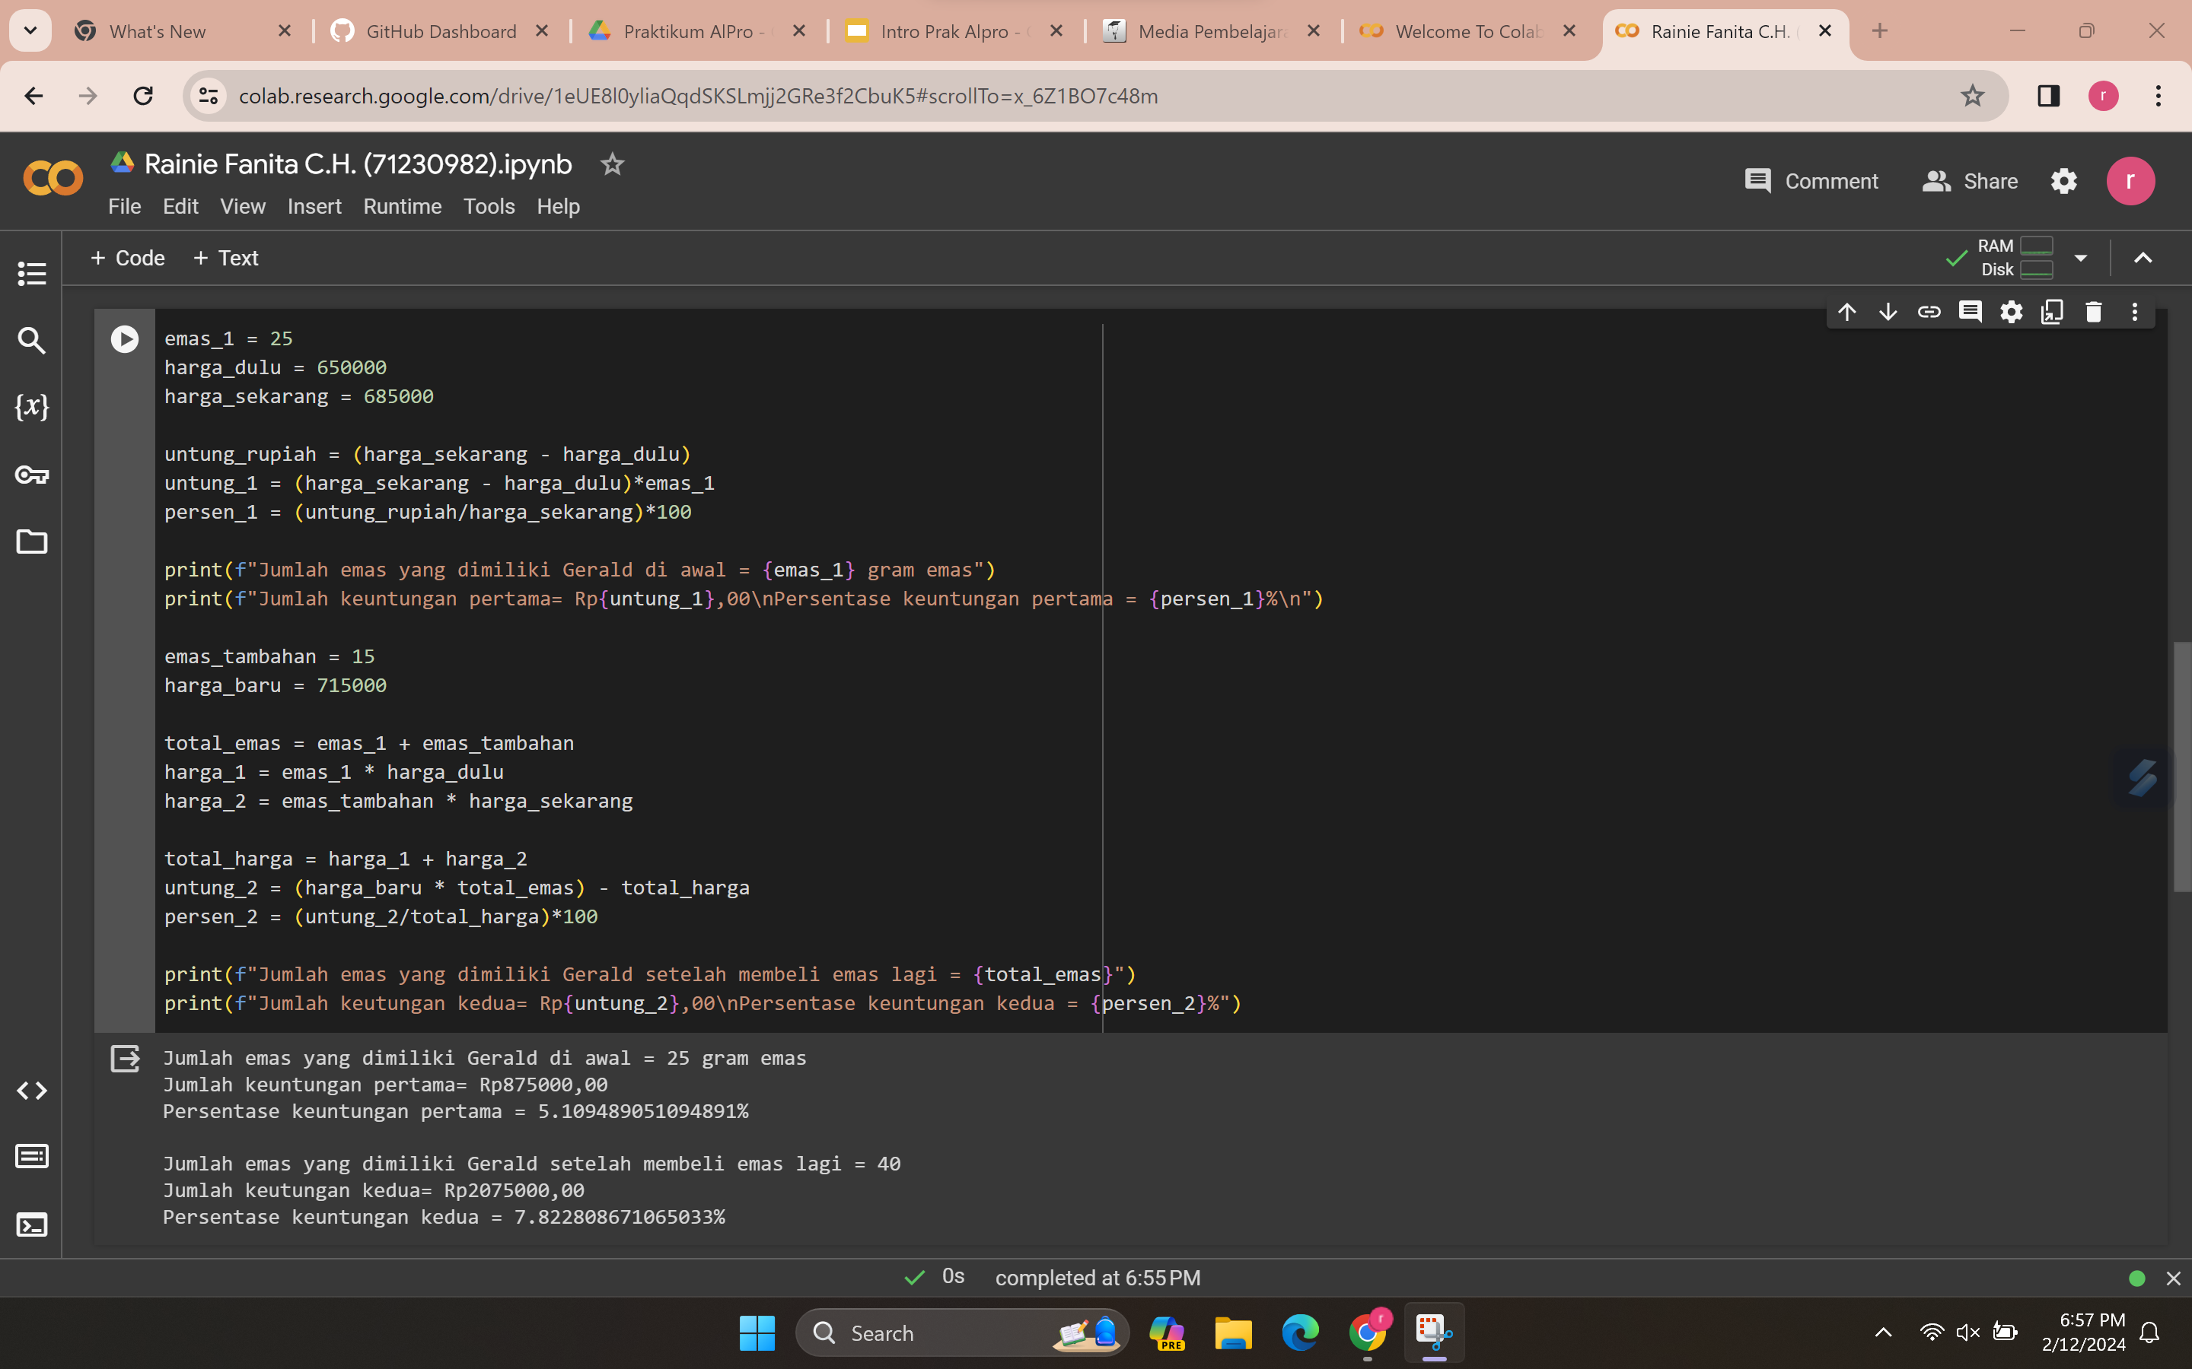

1. Penjelasan
2. Emas_1 = Jumlah emas yang dibeli Gerald pertama kali = 25 gram
3. Harga_dulu = Harga emas pertama yang dibeli Gerald = Rp. 650.000,00/gram
4. Harga_sekarang = Harga emas kedua = Rp. 685.000,00/gram
5. Untung_rupiah = Mencari selisih harga pertama dan kedua untuk menemukan hasil

Rumus = Harga kedua – Harga pertama = 685.000 – 650.000

1. Untung_1 = Mencari total keuntungan dari selisih harga dikalikan dengan jumlah gram emas

Rumus = (Harga kedua – harga pertama) × jumlah emas

1. Persen_1 = Mencari persentase keuntungan dari selisih dan harga beli emas, menggunakan rumus:

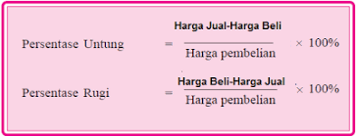

1. Emas_tambahan = Jumlah emas yang dibeli lagi oleh Gerald dengan harga kedua = 15 gram
2. Harga_baru = Harga kenaikan emas ketiga = Rp. 7125.000,00
3. Total_emas = Penambahan jumlah emas pertama dan tambahan
4. Harga_1 = Perkalian harga beli pertama dengan jumlah emas pertama

Rumus = Harga pertama × Jumlah awal emas

1. Harga_2 = Perkalian harga beli kedua denga jumlah emas tambahan

Rumus = Harga kedua × Jumlah emas tambahan

1. Total_harga = Jumlah harga 1 dan 2 untuk total nilai beli
2. Untung_2 = Mencari keuntungan total dari penjualan emas dengan harga ketiga

Rumus = (Harga ketiga × jumlah total emas) – Total harga beli emas

1. Persen_2 = Mencari persentase keuntungan penjualan emas terakhir

Rumus:, Untung / Total harga beli × 100%

## SOAL 1.3

Diketagui data-data:

Uang awal Erika = Rp. 200.000.000,00

Target tabungan deposito = >= Rp. 400.000.000,00

Bunga per tahun = 10%

Ditanya berapa tahun yang dibutuhkan untuk mencapai target tabungan, dan hasil akhir deposito setelah mencapai target.

1. Source Code

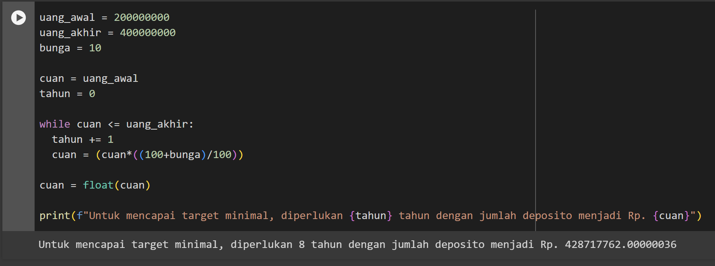

1. Hasil Output

1. Penjelasan

Digunakan pengulangan while untuk menentukan lama waktu yang diperlukan agar deposito mencapai minimal Rp. 400.000.000,00. Dengan pengulangan, sistem akan menghitung uang awal Rp. 200.000.00,00 dengan rumus bunga tambahan 10%, sehingga uang akan terus bertambah 10% hingga mencapai target yang ditentukan. Setiap pengulangan terjadi, jumlah tahun bertambah 1 sehingga menghasilkan data waktu yang dibutuhkan untuk mencapai target.

Link Github Repository:

<https://github.com/rainiefch/Praktikum-Algoritma-Pemrograman_71230982.git>